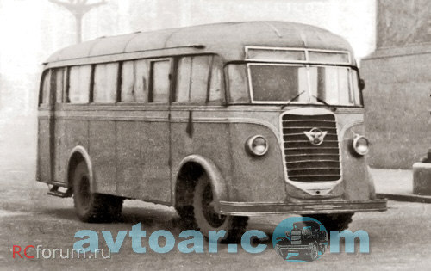
04-015 АТУЛ Л-I тип 3-трёхдверный городской автобус вагонной компановки на шасси УралЗиС-5 4х2, общее мест 35, сидящих 24, полный вес 7.4 тн, ЗиС-5М 76 лс, 60 км/час, АРЗ-2 АТУЛ г. Ленинград 1947 г.
Сразу после Великой Отечественной войны страна остро нуждалась в пополнении парка автобусов, однако лишь ГАЗ смог возобновить производство устаревших 17-местных машин модели 03-30. По этой причине, прежде всего в крупных городах, силами местных предприятий был организован выпуск автобусных кузовов и установка их на реконструированные грузовые шасси. Одним из таких предприятий стал авторемонтный завод Автотранспортного Управления Ленинграда. При управлении существовал 2-й авторемонтный завод, который изначально занимался только ремонтом, с 1925 года начал изготовлять автобусные кузова, а после 1932-го разработал несколько полноценных автобусов оригинального дизайна. В качестве шасси использовались различные модели ЗиС, Я, АМО, а также ряд иностранных, в частности, MAN.
Автобусы АТУЛ изготовлялись малыми партиями и практически все работали в Ленинграде, хотя ряд машин поступили в Москву и Минск. На сегодняшний день сохранилось всего три АТУЛ, один в плохом, два - в ужасном состоянии, требующие серьёзной реставрации. Сам завод прекратил существование в 1950 году.
АТУЛ Л1 (1946-47) – один из первых послевоенных автобусов, выпускавшийся ленинградским авторемонтным заводом, на базе шасси ЗиС-5В с кузовом вагонной компоновки. В салоне автобуса было предусмотрено 24 места для сидящих и 11 мест для стоящих пассажиров.
Кузов автобуса состоял из деревянного каркаса, который обшивался стальными панелями. В 1947-м году автобус был немного модернизирован: проёмы колёс были закрыты щитками, изменилось оформление передней части, благодаря дополнительным окнам, улучшена обзорность, в тормозной системе был применен вакуумный усилитель. Благодаря вагонной компоновке рациональнее использовалось пространство салона, однако увеличивалась нагрузка на переднюю ось, быстрее изнашивалась резина.
Всего было выпущено около сотни экземпляров этой машины, некоторые из них использовались вплоть до середины 50-х годов.
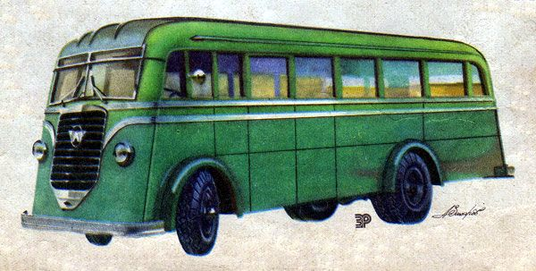
Это был первый советский серийный автобус вагонной компоновки, с 1946 по 1949 год выпущено 115 экземпляров. Существовало несколько модификаций Л-1.
АТУЛ Л-I (условно тип 1) 1946 г.
Автобус вагонной компоновки на шасси ремонтных ЗиС-5. Внешние особенности: наклоненная назад передняя часть кузова, малая высота лобового стекла, оригинальная прямоугольно-щитообразная панель облицовки передка, почти симметричная сверху и снизу. Вероятно, изготавливался серийно.
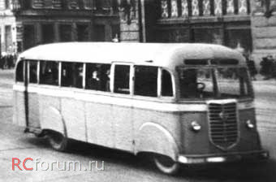
АТУЛ Л-I (тип 2) 1946 Внешние отличия от Л-I типа 1 (Л-I первого выпуска) - в том же кузове лобовое стекло во всю ширину передней части и большей высоты, другой маршрутоуказатель, щитообразная панель облицовки передка, несимметричная по горизонтали, колесные арки закрыты щитками.
Изготавливался серийно. Количество выпущенных экземпляров необходимо уточнить.
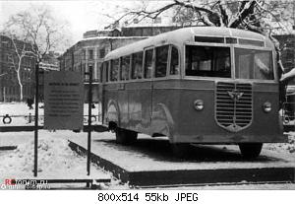
АТУЛ Л-I (тип 3) 1947
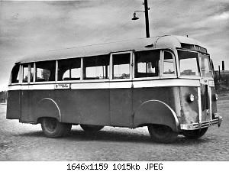
Внешние особенности: новый тип кузова - другие, в отличие от первой модели, линии кузова, передняя часть уже без наклона, лобовое стекло выше и наклонено назад, щитообразная панель облицовки передка, как у предыдущей модели типа 2 (незначительно отличается нижней частью), колесные арки закрыты щитками, а также другие более мелкие отличия. Изготавливался ли массово, неизвестно.
АТУЛ Л-I (тип 4) 1947-48?
Возможно уже эта модель имела обозначение Л-I-м (или Л-Iм?).
Внешнее отличие от Л-I типа 3 предыдущего выпуска - вертикальная узкая панель облицовки передка. Возможно, изготавливались также на шасси УралЗиС-5.
Изготавливался серийно.

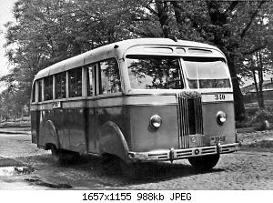
АТУЛ Л-I-м 1948-49
Изготавливался на шасси УралЗиС-5.
Внешние отличия от Л-I типа 4 предыдущего выпуска: пассажирские двери стали двухстворчатыми складными, открывающимися вовнутрь, маршрутоуказатель с тремя раздельными округлыми окошками. Возможно, моделью Л-I-м считались также автобусы Л-I предыдущих модификаций, прошедшие капремонт с заменой износившегося кузова новым, имеющим описанный новый тип маршрутоуказателя.
Изготавливался серийно, возможно, это самый массовый тип моделей АТУЛ. Количество выпущенных АТУЛ Л-I всех модификаций в 1946-49 гг. - 115 шт.
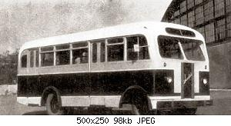
АТУЛ Л-II 1947
Автобус класса "люкс" на шасси ЗиС-5. Внешние отличия от Л-I-м - оригинальная вертикальная узкая панель облицовки передка (похожая на панель ЗиС-154) с надписью наискосок, подфарники над фарами, оригинальный маршрутоуказатель с одинарным большим округлым окном, щитки арок колес отсутствуют. Сделан 1 экземпляр.
В последующие годы этот дизайн передней части (оригинальные подфарники и маршрутоуказатель, отсутствие щитков арок колес) применялся на поздних моделях на базе Л-I (условно Л-3).
Но на этом история бескапотников* АТУЛ, в общем-то, закончилась. С одной стороны, в СССР начался более-менее массовый выпуск настоящих автобусов (сначала "космолетов" ЗиС-154 с электротрансмиссией, а потом и массовых ЗиС-155 традиционной конструкции), а с другой - все-таки, построенные на базе капотных грузовиков ленинградские бескапотники страдали хронической перегрузкой передней оси, что затрудняло управление и приводило к частым поломкам ходовой части. Поэтому они относительно быстро сошли со сцены. Отдельные экземпляры Л-1 находились в эксплуатации до середины 50-х годов.
Технические характеристики:
год выпуска - 1946-1947;
колесная формула - 4х2;
число мест: для сидения - 24, общее - 35;
двигатель: число цилиндров - 6, рабочий объем - 5555 см3, мощность - 76 л. с. при 2300 об мин;
число передач - 4;
размер шин - 34х7″;
длина - 8000 мм, ширина - 2400 мм, высота - 2700 мм; база - 3810 мм;
полная масса - 7400 кг;
скорость - 60 км ч.

УралЗиС-5 / УралЗиС-355

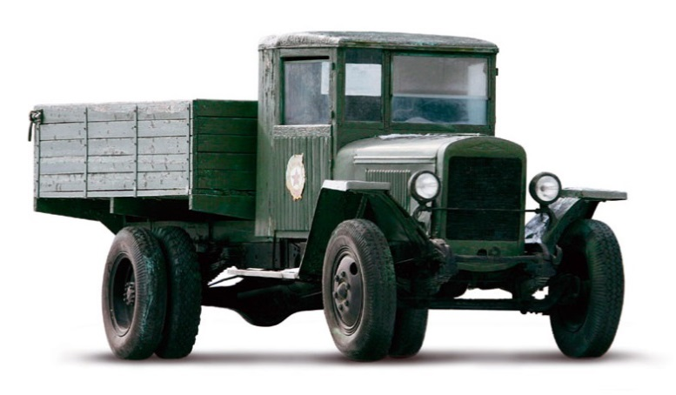
Машины ЗиС-5В выпускались с 1942 года в Ульяновске, («УльЗиС»), а с 1944 в Миассе, Челябинской области, («УралЗиС»)
8 июля 1944 года за ворота Уральского завода вышли первые уральские грузовики.
ЗиС-5В (1941-1947г.г.), УралЗиС-5 (1947-1955г.г.), УралЗиС-355 (1956-1957г.г.), УралЗиС-355В (1957-1958г.г.).
В октябре 1941 года ввиду угрозы захвата германскими войсками Москвы производственные мощности ЗиСа были эвакуированы в Шадринск, Челябинск, Ульяновск и Миасс. В двух последних городах впоследствии на базе полученного оборудования выросли автозаводы УАЗ и УралАЗ.
В условиях военного времени конструкция базовой модели ЗиС-5 была значительно упрощена. Технические подробности уже многократно описаны в специальной литературе и смысла повторять здесь их нет. Внешне упрощенный автомобиль, получивший индекс ЗиС-5В, также заметно отличался от автомобилей прежних лет выпуска (на фото слева).
В различной литературе можно встретить наименования ЗиС-5В, УралЗиС-5В. Следует отметить, что это полностью идентичные модели, не имевшие между собой каких-либо принципиальных отличий, и называемые так лишь с целью подчеркнуть место их производства.
В 1947 году, при проведении модернизации автомобиля, были возвращены тормоза на все колеса, вторая фара, платформа с тремя откидными бортами, облицовка дверок кабин и т.д. Самому автомобилю было возвращено прежнее название ЗиС-5. Тогда же на облицовке радиатора уральских ЗиСов появилась пятиконечная звезда и выштамповка "УралЗиС". Крылья пока остаются прежними!
С 1947 по 1955 год УралАЗ непрерывно совершенствовал конструкцию выпускаемого им ЗиС-5 (непосредственно ЗиС прекратил производство его модификации ЗиС-50 уже в апреле 1948 года). Из внешних отличий следует упомянуть бортовой кузов новой конструкции со стойками бортов швеллерного сечения. С 1949 года машина получает новые передние крылья обтекаемой формы, которые внешне заметно отличались от передних крыльев довоенного ЗиС-5.
В 1950 году топливный бак был перемещен из-под сиденья водителя под грузовую платформу на левый лонжерон рамы, а его место занял аккумулятор.
С начала 1956 года автомобиль получил модернизированный 85-сильный двигатель УралЗиС-355 с измененным КШМ и системой смазки. С этого момента машине было присвоено наименование УралЗиС-355.
В июне 1957 года был освоен выпуск двигателей УралЗиС-353В мощностью 95 л.с., которые стали устанавливать и на УралЗиС-355. Эти машины получили индекс УралЗиС-355В.
На базе автомобилей УралЗиС-355 выпускалась газогенераторная модификация УралЗиС-352, самосвал УралЗиС-351, пожарный автомобиль со сдвоенной кабиной ПМЗ-11.

Краткие технические характеристики 2-осных (4х2) автомобилей Уральского автозавода

Параметры | ЗиС-5В | ЗиС-5М | УралЗиС-355 | Урал-355М
Грузоподъемность, т | 3,0 | 3,0 | 3,0 | 3,5
Габаритные размеры, мм:  длина  ширина  высота | 6060  2335  2160 | 6060  2335  2160 | 6125  2280  2160 | 6290  2280  2095
База, мм | 3810 | 3810 | 3810 | 3824
Колея передних колес, мм | 1545 | 1545 | 1545 | 1611
Колея задних колес, мм | 1675 | 1675 | 1675 | 1675
Клиренс, мм  под передним мостом  под задним ведущим мостом | 295  250 | 295  250 | 295  250 | 307  262
Наименьший радиус поворота по колее переднего колеса, м | 8,6 | 8,6 | 8,6 | 8,3
Продольный радиус проходимости, мм | 5250 | 5250 | 5250 | 4500
Поперечный радиус проходимости, мм | 1300 | 1300 | 1300 | 1300
Углы въезда, съезда, град:  передний  задний | 68  28 | 68  28 | 68  28 | 44  27,5
Максимальная скорость, км/ч | 60 | 60 | 70 | 75
Распределение полной массы по осям (без груза/ с грузом), кг  на переднюю ось  на заднюю ось | 1210/1400  1800/4750 | 1260/1440  1840/4800 | 1330/1500  1820/4800 | 1600/1830  1800/5220
Масса снаряженного автомобиля, кг | 3010 | 3100 | 3150 | 3400
Полная масса, кг | 6150 | 6240 | 6300 | 7050
Двигатель  Модель | Р6, бензиновый, карбюраторный
 | ЗиС-5М | ЗиС-5М | УралЗиС-355 | Урал-353
Рабочий объем, л | 5,55 | 5,55 | 5,55 | 5,55
Степень сжатия | 5,3 | 5,3 | 5,7 | 6,0
Номинальная мощность л.с./об/мин | 76/2400 | 76/2400 | 85/2600 | 95/2600
Макс.крутящий момент, кгм/об/мин | 28,5/1100 | 28,5/1100 | 29,5/1200 | 31,0/1200
Октановое число бензина | 66 | 66 | 66 | 66
Тип зажигания | батарейное 6в |  | батарейное 12в
Сцепление | двухдисковое сухое
Коробка передач | трехходовая с 4-мя передачами вперед и одной назад
Передаточные отношения | 6,6; 3,74; 1,84; 1,0 вперед; 7,63 задний ход
Карданная передача | два закрытых шарнира на подшипниках скольжения |  |  | 2 открытых шарнира на игольчатых подшипниках
Главная передача состоит из | пара конических шестерен со спиральным зубом и пара цилиндрических шестерен
Передаточное отношение | 6,27:1 | 6,27:1 | 6,27:1 | 6,27:1
Колеса | дисковые со съемными бортовыми кольцами |  | дисковые с одним съемным бортовым кольцом
Размер шин | 34х7 высокого давления |  | 37х7 или 210х20 низкого давления | 8,25х20 низкого давления
Рама | штампованая из листовой стали, лонжероны термообработаны |  |  | штампованая из стали, лонжероны - не термообработаны
Тормоза | барабанные, двухколодочные
Рабочий привод | на два задних колеса, тросовый | на все четыре колеса, гидравлический |  | на все колеса, с гидроприводом;  тормоз задних колес имеет привод на каждую колодку
Ручной тормоз | На колодки задних колес с троссовым приводом |  |  | барабанный центральный на коробке передач
Рулевой механизм, тип | Червяк с кривошипом |  | глобоидальный червяк с двойным роликом
Передаточное отношение | 15,9:1 | 15,9:1 | 20,5:1 | 20,5:1
Кабина | 2-х местная, двухдверная, полностью деревянная.  Ветровое стекло двойное, у водителя имеет поднимающуюся рамку. |  |  | 2-х местная, цельнометаллическая. Оборудована отопителем, обдувом ветрового стекла, мягкими разделенными сиденьями
Стеклоочиститель | отсутствовал | на поднимающей рамке с ручным приводом |  | 2 шт., вакуумные
Стеклоподъемники дверей | не было | имелись с ручным приводом
Платформа | деревянная с одним задним открываемым бортом | деревянная с боковыми и задним открывающимися бортами, торцы которых окованы сталью
Внутренние размеры платформы, мм  длина  ширина  высота | 3071  2068  578 | 3071  2068  578 | 3071  2068  578 | 3540  2069  578
Контрольный расход топлива при скорости 30-40 км/ч по ровному шоссе, л/100 км | 30 | 29 | 27 | 24

